„Rożaniec ze Sługą Bożą Antoniną Mirską” napisany został z myślą o tych, którzy odmawiają różaniec i chcą poznać ducha Założycielki Zgromadzenia Sióstr Opatrzności Bożej – M. Antoniny Mirskiej.
O tym czym dla Sióstr Opatrzności Bozej jest różaniec mówią Konstytucje Zgromadzenia: „Modlitwą różańcową rozważamy i przeżywamy tajemnice wiary świętej. Poznajemy, jak za sprawą Ducha Św. Spełniły się w życiu Maryi zbawcze zamysły Ojca Niebieskiego. Różaniec św. jest wezwaniem skierowanym do nas, byśmy wobec zbawiającego Boga szczerze otwierały serca i za przykładem Maryi czynnie współpracowały w zbawczym dziele Chrystusa”.
Zachęcamy do wspólnej modlitwy dla zbawiania dusz ludzkich.
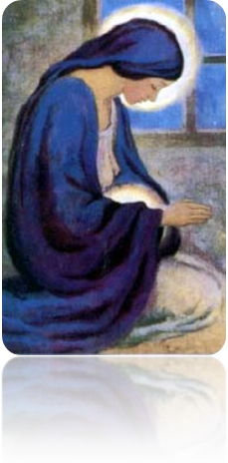

Część radosna

ZWIASTOWANIE
Czerpiąc wzór z „Fiat” wypowiedzianego przez Maryję przy Zwiastowaniu, Matka Antonina Mirska, kontemplując spojrzenie Jezusa, przyjęła Jego zaproszenie do większej miłości. Stała się matką dla osieroconych dzieci i upadłych dziewcząt.
Maryjo dopomóż nam codziennie z pokorą realizować wezwanie, które przekazała nam nasza Matka: „Módl się i pracuj, a Bóg ci dopomoże”.

NAWIEDZENIE ŚW. ELŻBIETY
W codziennej posłudze, oddaniu prawdziwie matczynym pochyleniu „aż po umycie nóg”, przyświecała Matce Mirskiej myśl, by niczego nie stawiać ponad miłość Chrystusa.
Maryjo, spiesząca z pomocą swojej krewnej Elżbiecie, naucz nas realizować w swojej codzienności słowa naszej Matki Założycielki: „Wypełniaj swoje zwyczajne obowiązki w sposób nadzwyczajny”.

NARODZENIE PANA JEZUSA

Przy każdym przyjęciu zagubionej dziewczyny do domu poprawczego, następowało Boże narodzenie. Każdy uśmiech Matki Antoniny do drugiego człowieka był Bożym narodzeniem w smutniej, zagubionej osobie. Gest wyciągniętej pomocnej dłoni do osieroconych stawał się dla nich Bożym narodzeniem.
Matko Antonino, wstawiaj się za nami, by życie nie było nam obojętne, ale abyśmy za Twoim przykładem pozostawiały ciepły ślad na czyjejś ręce.

OFIAROWANIE PANA JEZUSA
Przykład Maryi oddającej z ufnością Bogu to, co najdroższe, Matka Antonina Mirska realizowała w swoim życiu. Bożej Opatrzności powierzała wszystkie, najbardziej osobiste plany. Zaufała Opatrzności Ojca, powierzając losy Zgromadzenia i Jego przyszłość. Wiedziała, że wszystko pochodzi od Boga i to On wyznacza drogi, jakimi chce nas prowadzić.
Maryjo, Wzorze całkowitego oddania Bogu, wstawiaj się za nami, byśmy gorliwie realizowały słowa Matki: „Moje dziecko, trzeba niekiedy opuścić Boga dla Boga”.

ODNALEZIENIE PANA JEZUSA
Aby odnaleźć Jezusa, trzeba Go najpierw poszukiwać. Słowa Jezusa „Szukajcie wpierw Królestwa Bożego i sprawiedliwości Jego, a wszystko inne będzie wam przydane”, przyświecały naszej Matce Założycielce i jej duchowym córkom. Były one przynagleniem do coraz większej miłości Boga i służenia sobie nawzajem w miłości.
Matko Antonino, która przykładem swojego życia pokazałaś nam, że Bóg ma być większy od wszystkiego wokół, wstawiaj się za nami, byśmy potrafiły w naszym życiu Jezusa stawiać na pierwszym miejscu.

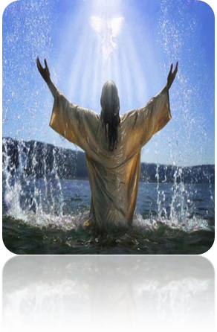

Część światła

CHRZEST PANA JEZUSA W JORDANIE

Jezus prosi Jana o chrzest. Postawa ta uczy nas pokory i szacunku. Przez wstawiennictwo Matki Jezusa prośmy Pana o dar umiejętności dostrzegania dobra w każdym człowieku, czego wzór pozostawiła nam Matka Antonina Mirska, o której kronikarz pisze: „Miała silną wolę i umiała także w drugim zagrzać wolę do dobrego. Wielka gorliwość ożywiała każdy jej czyn”.

CUD W KANIE GALILEJSKIEJ

Maryja w Kanie Galilejskiej potrafi dostrzec potrzeby zakłopotanych gospodarzy i wie doskonale, do kogo ma się zwrócić z prośbą o zaradzanie naglącym potrzebom. Maryjo, Twoja postawa pociąga nas do bycia człowiekiem czułym i wrażliwym na potrzeby bliźnich. Uproś nam potrzebne łaski, byśmy jako duchowe córki M. Mirskiej wiernie realizowały Jej postawę życia, którą kronikarz streścił w słowach: „Była bardzo dobra, spokojna, łagodna, dobra zwłaszcza dla biednych i sierot”.

GŁOSZENIE KRÓLESTWA BOŻEGO I WZYWANIE DO NAWRÓCENIA

Jezus powołujący nas wciąż na nowo do kroczenia Jego śladami pozostawił nam przykład całkowitego oddania się głoszeniu Królestwa Bożego. Przez wstawiennictwo Mistrzyni Życia Duchowego prośmy, byśmy poszukując najpierw Królestwa Bożego i Jego sprawiedliwości, wiernie naśladowały postawę Matki Mirskiej i pierwszych sióstr Zgromadzenia, jakie założyła, o których księżna Sapieżyna pisze: „Dziękujemy Bogu za wasze poświęcenie, prace, cierpienia tylko Jemu znane, że was ludzie nie umieją cenić”.

PRZEMIENIENIE NA GÓRZE TABOR

Jezus modlący się, przemienia się w obecności uczniów. Wskazuje przez to, jak człowiek oddany całkowicie życiu modlitwy emanuje na innych. Przez ręce Maryi, prośmy, aby nasza kontemplacja Oblicza Chrystusa, owocowała pragnieniem pełnienia woli Ojca i całkowitego zaufania planom Miłosiernego Pana na wzór Matki Antoniny, o której kronikarz pisze: „Wielka ufność w Bożą Opatrzność była przyczyną Jej niezmąconej pogody nawet w bardzo trudnych okolicznościach. A przez to umiała sobie w nich zawsze mądrze radzić”.

USTANOWIENIE EUCHARYSTII

Pan Jezus pozostawia nam siebie w słowach: „Bierzcie i jedzcie to jest Ciało Moje”. Eucharystia zajmowała nadrzędne miejsce w życiu sługi Bożej A. Mirskiej, o czym świadczy fakt jej ustawicznego zabiegania o obecność Jezusa Eucharystycznego w każdym domu.
Za wstawiennictwem Maryi prośmy, abyśmy czerpiąc z Sakramentu Miłości miały siły do życia miłością – darem, na wzór samego Chrystusa.

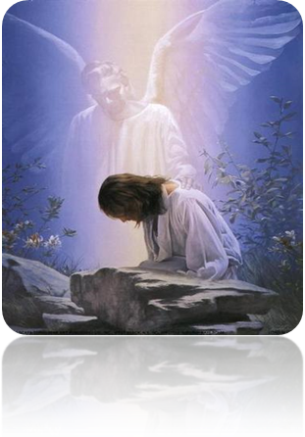

Część bolesna

MODLITWA PANA JEZUSA
W OGRÓJCU
W godzinach trwogi przed męką i śmiercią osamotniony Chrystus modli się i zachęca uczniów, by pozostali na modlitwie. Niedaleko nas są ludzie, którzy popadają w rozpacz i zwątpienie, którzy nie potrafią w swoich doświadczeniach dostrzec woli Ojca. Zbawiciel pozostawił nam przykład, że trwając na modlitwie będziemy umieli dostrzec wokół nas cierpiących bliźnich. Maryjo, wspieraj nas w realizowaniu słów Jezusowej zachęty do nieustannej modlitwy oraz zachęty Matki Antoniny: „Módl się i pracuj, a Bóg ci dopomoże”, bo tylko wtedy będziemy mieć siły do niesienia pomocy innym.

BICZOWANIE PANA JEZUSA
Ubiczowany Zbawiciel obejmuje swym spojrzeniem, pełnym miłości, całą grzeszną ludzkość. Jego wzrok spoczął i na nas. On pyta każdą z nas: czy pomożesz mi odnaleźć zagubione dusze?
Maryjo, dopomóż nam, byśmy potrafiły dostrzegać każdego człowieka, który jest daleko od Chrystusa, biorąc przykład z pierwszych sióstr naszego Zgromadzenia, które otwierały furtkę na przyjęcie pukających do niej (…) i tam przez świat odepchnięte i zdeptane istoty przyjmowały za własne ich córki.

CIERNIEM UKORONOWANIE
Spod cierniowej korony spływa po twarzy Jezusa krew: zmieszana ze łzami bólu spada na ziemię. Za taką cenę odkupiony został każdy człowiek.
Maryjo, współcierpiąca dla naszego zbawienia, wspieraj nas w wiernym naśladowaniu naszej Matki Założycielki, która wszystko czyniła dla większej chwały Bożej i pożytku dusz krwią Chrystusa odkupionych.

DŹWIGANIE KRZYŻA
Nie ma zbawienia bez cierpienia. Chrystus niewinny, obarczony krzyżem, wziął na siebie ciężar naszych win. Nam pozostawił tylko znikomy w nim udział, na miarę naszych sił. Pierwszą osobą, która Go najlepiej naśladowała w dźwiganiu krzyża była Maryja. Radujemy się, najlepsza Matko, że jesteśmy w szeregach idących za Chrystusem. Dopomóż nam, prosimy, by nasze domy były miejscami, w których będziemy wydzierać piekłu dusze i mężnie postępować za przykładem Zbawiciela krzyż dźwigającego.

UKRZYŻOWANIE I ŚMIERĆ JEZUSA
Każdy nasz dzień jest oddawaniem życia Bogu i ludziom w wielorakiej posłudze. Im hojniej oddajemy, tym obfitsze zbierzemy żniwo odkupienia, tym piękniejsza będzie nasza miłość.
Panie, naucz nas oddawać się w codziennej posłudze, krocząc za przykładem naszej Założycielki Matki Antoniny, która miała silną wolę i umiała także w drugich zagrzać wolę do dobrego, a każdy jej czyn ożywiała wielka gorliwość.

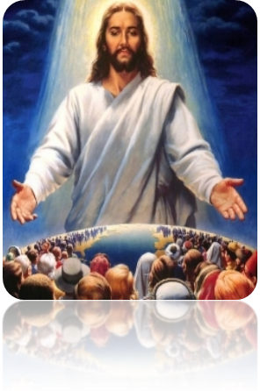

Część chwalebna

ZMARTWYCHWSTANIE PANA JEZUSA
Chrystus Zmartwychwstał. Pozostał z nami w pokornym znaku chleba, który możemy łamać i Nim się karmić. Chrystus w Najświętszym Sakramencie zajmował nadrzędne miejsce w życiu Sługi Bożej Antoniny Mirskiej. Przez wstawiennictwo Maryi prośmy, by powtarzane przez M. Mirską słowa: „Niech nic nigdy nie będzie dla was ważniejsze od Chrystusa”, stawały się normą naszego codziennego postępowania.

WNIEBOWSTĄPIENIE PANA JEZUSA
Jezus wstępuje do kochającego Ojca, by przygotować nam miejsce. Tę tajemnicę powinnyśmy rozważać, nią się radować, z niej powinna wypływać nadzieja spotkania z Chrystusem w domu naszego Ojca.
Prośmy przez wstawiennictwo Matki Najświętszej, abyśmy za przykładem Sługi Bożej Matki A. Mirskiej, realizując słowa: „Ręce przy pracy, serce przy Bogu”, poprzez swoje codzienne postępowanie potrafiły wskazywać na niebo, w którym czeka na nas dobry Bóg.

ZESŁANIE DUCHA ŚWIĘTEGO
Maryja i Apostołowie z nadzieją oczekiwali na Zesłanie Ducha Świętego, który miał ich pouczyć, co mają czynić.
Przez wstawiennictwo Maryi - Mistrzyni Życia Duchowego prośmy o potrzebne dla nas dary, byśmy zawsze wsłuchiwały się w głos Ducha Świętego i odpowiadały na Jego natchnienia. Przykład takiej postawy pozostawiła nam Matka Założycielka, do której Księżna Sapieżyna pisze: „Tylko Duch Święty może dawać Tobie tę roztropność świętą i mądrość, z którą postępujesz w każdej okoliczności”.
WNIEBOWZIĘCIE MARYI
Za wierne życie zgodne z Bożym planem, Jezus bierze swoją Matkę do Nieba.
Na każdą z nas przyjdzie czas odejścia do Domu Ojca. Czy za nasze codzienne życie Chrystus weźmie nas na ramiona i poniesie do Ojca?
Maryjo, wsłuchana w bicie Boskiego Serca módl się za nami, byśmy umocnione łaską Bożą wiernie realizowały swoje zakonne powołanie, a przez to szerzyły chwałę Bożą w świecie i przyczyniły się do zbawienia dusz Krwią Chrystusa odkupionych.

UKORONOWANIE MATKI BOŻEJ
Całe życie Maryi było jedną wielką odpowiedzią na Bożą Miłość. Uwieńczeniem tego jest Ukoronowanie na Królową nieba i ziemi. Kościół od wieków wynosi na ołtarze tych, którzy na wzór Maryi heroicznością życia pozostawili nam świetlany przykład miłości Boga i bliźniego. Bóg w swej miłującej Opatrzności powołał i naszą Matkę Założycielkę Antoninę Mirską, by poprzez realizację przykazania miłości szerzyła chwałę Bożą w świecie. Za wstawiennictwem Królowej Wszystkich Świętych, prosimy Cię Panie o beatyfikację Matki Antoniny Mirskiej, byśmy wsparte Jej wstawiennictwem nie stawiając nic ponad miłość Chrystusa przyczyniały się do tryumfu Królestwa Bożego w ludzkich sercach.

